Федеральное государственное автономное образовательное учреждение высшего образования

«МОСКОВСКИЙ ПОЛИТЕХНИЧЕСКИЙ УНИВЕРСИТЕТ»

Факультет информационных технологий  
Кафедра «Информатики и информационных технологий»

Направление подготовки/ специальность: 09.03.01 «Информатика и вычислительная техника»

ОТЧЕТ

по проектной практике

Студент: Минок Алина Алексеевна Группа: 241-327

Место прохождения практики: Московский Политех, кафедра Информатики и информационных технологий

Отчет принят с оценкой _______________ Дата ________________________

Руководитель практики: Кулибаба Ирина Викторовна, Инфокогнитивные технологии

Москва 2025

`

**ОГЛАВЛЕНИЕ**

ВВЕДЕНИЕ 3

1 ОБЩАЯ ИНФОРМАЦИЯ О ПРОЕКТЕ 4

1.1 Название проекта 4

1.2 Цели и задачи проекта 4

2 ОБЩАЯ ХАРАКТЕРИСТИКА ДЕЯТЕЛЬНОСТИ ОРГАНИЗАЦИИ 5

2.1 Наименование заказчика 5

2.2 Организационная структура 5

2.3 Описание деятельности 5

3 ОПИСАНИЕ ЗАДАНИЯ ПО ПРОЕКТНОЙ ПРАКТИКЕ 6

3.1 Базовая часть задания 6

3.2 Вариативная часть задания 7

4 ОПИСАНИЕ ДОСТИГНУТЫХ РЕЗУЛЬТАТОВ ПО ПРОЕКТНОЙ ПРАКТИКЕ 8

4.1 Результаты базовой части задания 8

4.2 Результаты вариативной части задания 8

ЗАКЛЮЧЕНИЕ 10

СПИСОК ИСПОЛЬЗОВАННОЙ ЛИТЕРАТУРЫ 11

ПРИЛОЖЕНИЕ А 12

ПРИЛОЖЕНИЕ Б 19

# ВВЕДЕНИЕ

Данный отчет представляет собой описание результатов выполнения проектной (учебной) практики в рамках дисциплины “Проектная деятельность” в Московском Политехе. Целью данной практики являлось закрепление теоретических знаний и приобретение практических навыков в области разработки IT-проектов. В ходе практики был разработан статический веб-сайт, создан репозиторий проекта на GitHub, освоена работа с системой контроля версий Git и подготовлено описание проекта в формате Markdown. Название проекта - “Электронный мастер-консультант дилерского автотехцентра” (далее – проект), направленного на оптимизацию процесса записи на техническое обслуживание (ТО) в автотехцентрах сети “Аарон Авто”. Данный отчет отражает личный вклад в рамках данной учебной практики и демонстрирует приобретенные навыки и достигнутые результаты.

# 1 ОБЩАЯ ИНФОРМАЦИЯ О ПРОЕКТЕ

## Название проекта

**«**Электронный мастер-консультант дилерского автотехцентра**»**

## 1.2 Цели и задачи проекта

Цели проекта: разработка сервиса “Электронный мастер-консультант”, который позволит автоматизировать процесс записи на обслуживание для сети дилерских техцентров “Аарон Авто”.

Задачи проекта в текущем семестре:

* анализ аналогичных электронных сервисов;
* разработка оптимальной структуры алгоритма самостоятельной записи клиентов на обслуживание;
* разработка структуры программно-аппаратной среды;
* создание концепции сервиса.

# 2 ОБЩАЯ ХАРАКТЕРИСТИКА ДЕЯТЕЛЬНОСТИ ОРГАНИЗАЦИИ

# Наименование заказчика

ООО «ААРОН АВТО»

# Организационная структура

ООО “Аарон Авто” представляет собой сеть дилерских центров. Точная организационная структура компании не является общедоступной информацией. В рамках проектной деятельности взаимодействие с представителем автотехцентра осуществлялось через куратора по проектной деятельности Швецова А.В.

# Описание деятельности

Автотехцентр специализируется на обслуживании легкового и малого коммерческого транспорта различных марок (Ford, Citroen, Peugeot, Fiat, Audi, Volkswagen, Škoda, Seat, Chery, FAW). Предоставление услуг по техническому обслуживанию, ремонту, диагностике автомобилей и продаже запчастей.

# ОПИСАНИЕ ЗАДАНИЯ ПО ПРОЕКТНОЙ ПРАКТИКЕ

## 3.1 Базовая часть задания

В рамках учебной практики стояла задача закрепить на практике полученные теоретические знания и навыки. Это включало в себя выполнение нескольких ключевых этапов, направленных на освоение современных инструментов и технологий.

Во-первых, необходимо было освоить систему контроля версий Git и создать репозиторий для хранения и совместной работы над проектом. Это позволило эффективно отслеживать изменения.

Во-вторых, требовалось научиться создавать и редактировать документы в формате Markdown для создания и редактирования технической документации проекта, включая отчеты, описания и журналы прогресса.

В-третьих, основной частью практики стало создание статического веб-сайта, посвященного проекту «Электронный мастер-консультант дилерского автотехцентра». Сайт должен был отражать суть проекта, его цели, структуру и результаты, а также содержать информацию об участниках и ходе работы. Важным условием было создание уникального дизайна и наполнения сайта.

В-четвертых, задание предусматривало организацию взаимодействия с организацией-партнером, которое могло включать в себя посещение организации, онлайн-встречи или стажировку. Целью этого взаимодействия было получение практического опыта работы в реальной среде, знакомство с бизнес-процессами и применение полученных знаний на практике. Также можно было принять участие в профильных мероприятиях, связанных с тематикой проекта и деятельностью организации-партнера.

## 3.2 Вариативная часть задания

Практическая реализация технологии:

* выбрать технологию из списка («Create a Simple Python Text Editor!»);
* провести исследование, изучить предметную область и реализовать технологию самостоятельно;
* подготовить техническое руководство с пошаговыми инструкциями, примерами кода и иллюстрациями;
* создать модификации проекта и подробно задокументировать их;
* подготовить видео-презентацию работы;
* документировать проект в Markdown и разместить его на сайте.

# 4 ОПИСАНИЕ ДОСТИГНУТЫХ РЕЗУЛЬТАТОВ ПО ПРОЕКТНОЙ ПРАКТИКЕ

## 4.1 Результаты базовой части задания

В рамках проектной практики были достигнуты следующие результаты:

* был создан репозиторий проекта на GitHub, обеспечивающий эффективное управление версиями;
* была изучена и освоена работа с системой контроля версий Git;
* была разработана и оформлена документация проекта в формате Markdown, включая описание, журнал прогресса и другие необходимые материалы;
* был разработан статический веб-сайт с помощью генератора статических сайтов Hugo. Сайт содержит информацию о проекте «Электронный мастер-консультант дилерского автотехцентра», его целях, задачах, участниках, ходе работы и ссылки на ресурсы (см. Приложение А);
* на основе обратной связи, полученной от заказчика и комиссии на первой аттестации, в проект были внесены важные корректировки, направленные на повышение его практической ценности и соответствия требованиям целевой аудитории;
* было уделено внимание не только разработке технических решений, но и углублению знаний в смежных областях, особенно в сфере информационной безопасности и ИТ. Одним из ключевых элементов развития стало участие в онлайн-трансляции R-EVOlution Conference 2025, посвященной обсуждению взаимодействия информационных технологий и информационной безопасности как единой системы.

## 4.2 Результаты вариативной части задания

* Разработан эмулятор, способный корректно выполнять большинство инструкций Chip-8 и запускать различные ROM-файлы (игры) (см. Приложение Б).
* Модификации: реализована возможность изменения цветов фона и пикселей, что позволяет настроить отображение под предпочтения пользователя; реализована регулировка скорости эмуляции путем разделения логики эмуляции и отрисовки, что позволяет добиться оптимальной скорости работы эмулятора.
* Изучены и освоены принципы работы виртуальной машины Chip-8, ее архитектура, набор инструкций и особенности.
* Проведен подробный анализ каждого опкода Chip-8, его назначения и влияния на состояние виртуальной машины.
* Освоены принципы работы монохромного дисплея Chip-8 и алгоритмы отрисовки спрайтов.
* Создано руководство по созданию эмулятора Chip-8, ориентированное на начинающих разработчиков. Предоставлены подробные пошаговые инструкции по созданию эмулятора, включая настройку среды разработки, написание кода и тестирование.
* Включены примеры кода на C++ с подробными комментариями и объяснениями.
* Добавлены иллюстрации (схемы, диаграммы) для визуализации архитектуры, процессов и результатов работы.
* Добавлено подробное описание реализованных модификаций, включая изменение цветовой палитры и регулировку скорости эмуляции.
* В Git-репозиторий репозиторий загружены все необходимые файлы, включая исходный код на C++, техническую документацию в формате Markdown, изображения и другие файлы проекта.

# 

# ЗАКЛЮЧЕНИЕ

В результате проделанной работы над проектом “Электронный мастер-консультант дилерского автотехцентра” и в рамках учебной практики были достигнуты значительные результаты. Была сформирована основа для реализации инновационного сервиса, направленного на автоматизацию процесса записи на техническое обслуживание в сети “Аарон Авто”.

Проведенный анализ рынка и опросы позволяют сделать вывод об актуальности проекта и его потенциале для повышения эффективности работы автотехцентров и улучшения клиентского опыта. Разработка статического сайта и подготовка презентационных материалов способствовали популяризации проекта и привлечению внимания к его целям и задачам.

Выполнение задач в рамках проектной практики позволило создать прочную основу для дальнейшей разработки и внедрения сервиса “Электронный мастер-консультант”. Создание репозитория в Git обеспечит возможность эффективного управления проектом, а освоение Markdown позволит создать четкую и понятную документацию.

Ценность выполненных задач для заказчика заключается в следующем:

* обоснование целесообразности внедрения сервиса;
* наглядное представление концепции будущего продукта;
* определение ключевых аспектов разработки и целевой аудитории;
* готовую основу для дальнейшей разработки, включая работу с программами контроля версий и документацией.

# СПИСОК ИСПОЛЬЗОВАННОЙ ЛИТЕРАТУРЫ

1. Репозиторий студента Минок А. А. с выполненным заданием по проектной (учебной) практике. – URL: <https://github.com/PiuiP/practice-project--_-/tree/master> (дата обращения: 20.05.2025). – Текст: электронный.
2. Репозиторий с заданием по проектной практике. – URL: <https://github.com/mospol/practice-2025-1/tree/master/task> (дата обращения: 09.05.2025). – Текст: электронный.
3. Репозиторий с технологиями для реализации. – URL: <https://github.com/codecrafters-io/build-your-own-x?tab=readme-ov-file#build-your-own-emulator--virtual-machine> (дата обращения: 10.04.2025). – Текст: электронный.
4. ААРОН АВТО – Сайт организации-партнера. – URL: <https://www.aaron-auto.ru/> (дата обращения: 09.05.2025). – Текст: электронный.
5. HUGO – Документация статического генератора сайтов. – URL: <https://gohugo.io/about/introduction/> (дата обращения: 09.05.2025). – Текст: электронный.

# ПРИЛОЖЕНИЕ А

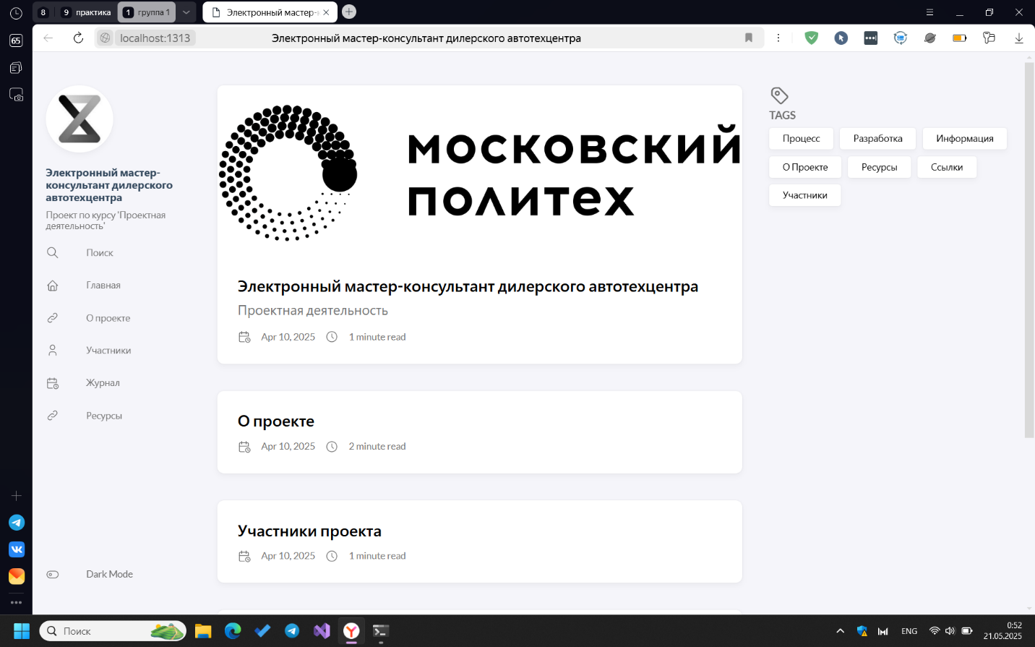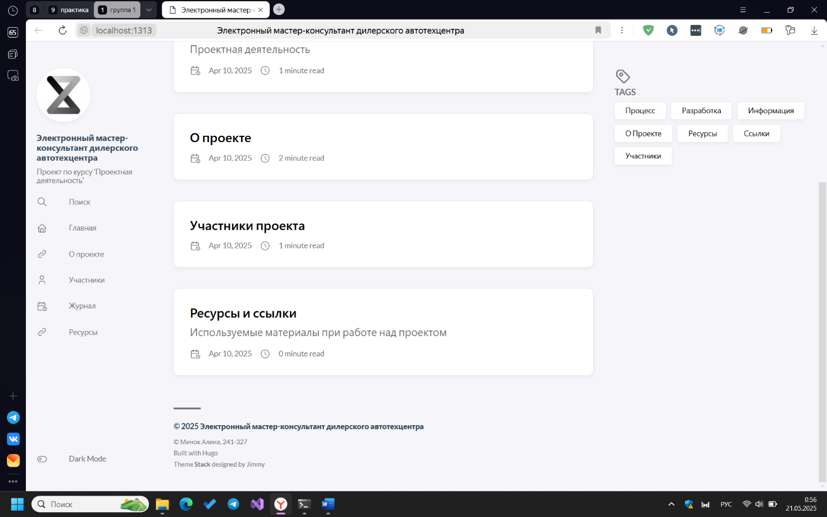

Рисунок 1. Главная страница сайта

Рисунок 2. Главная страница сайта

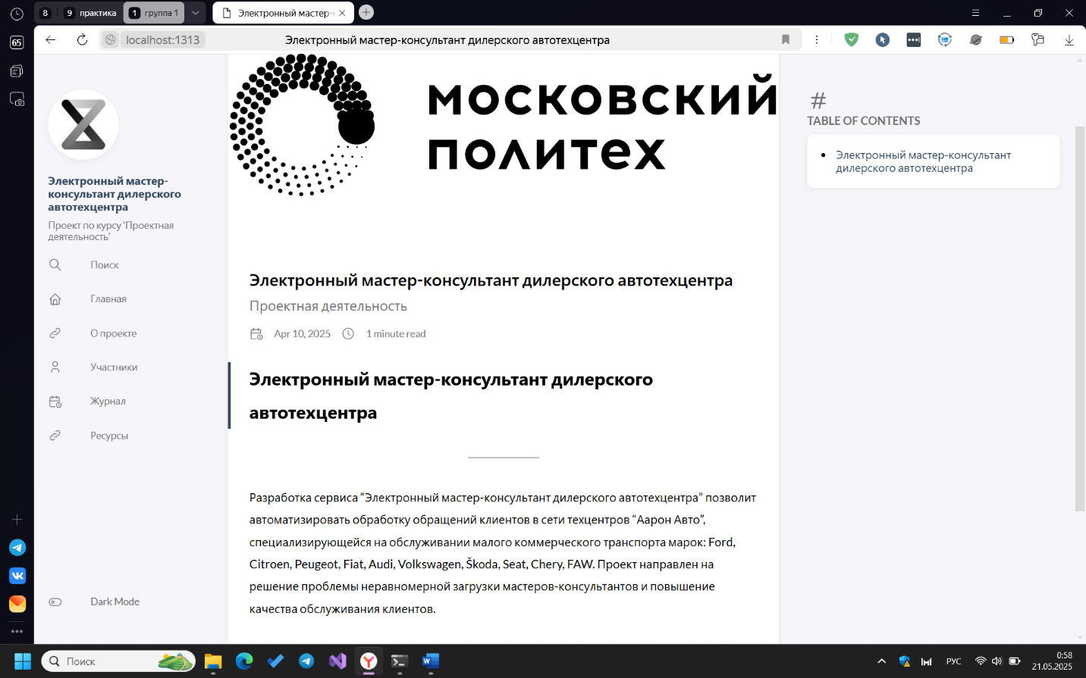

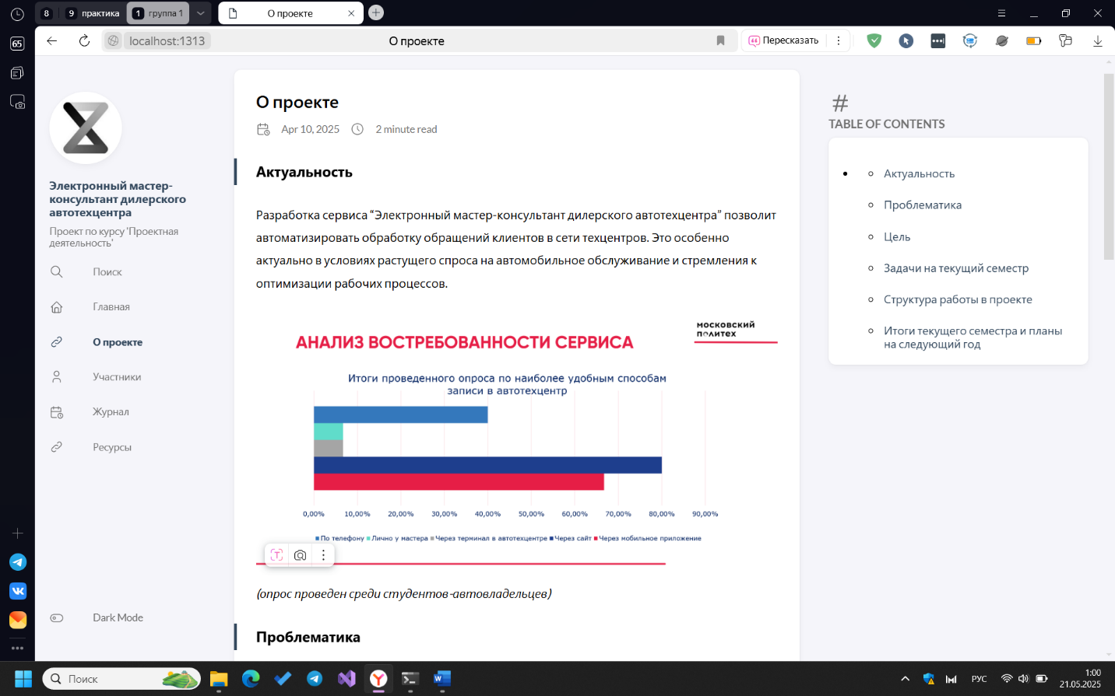 Рисунок 3. Страница с кратким описанием проекта

Рисунок 4. Страница «О проекте»

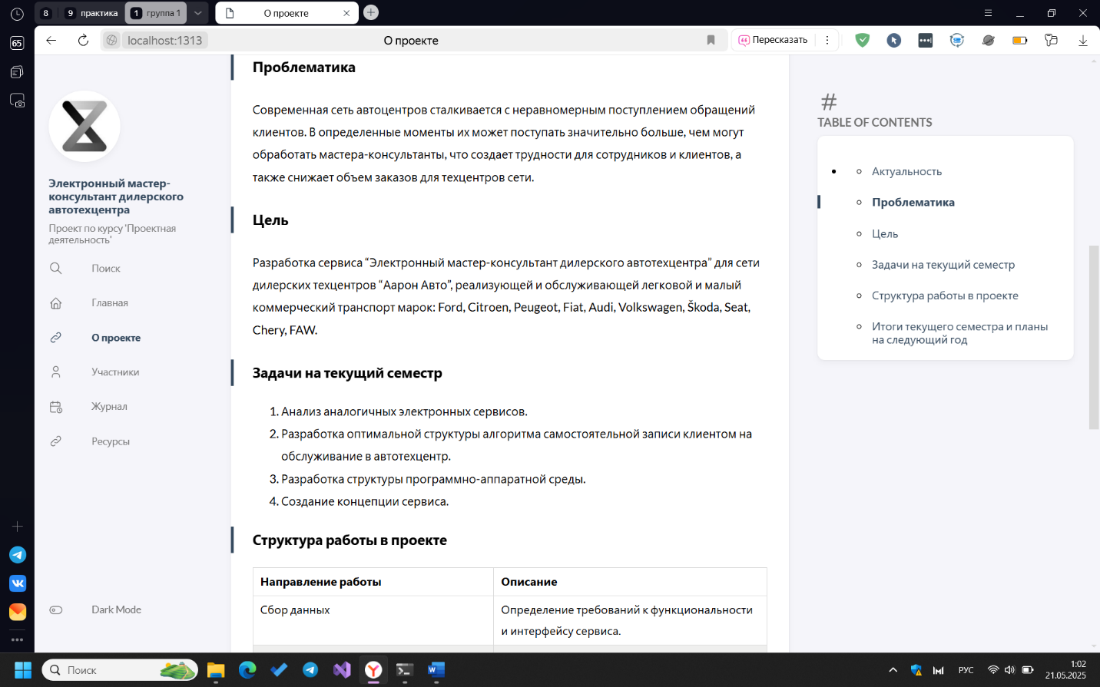

Рисунок 5. Страница «О проекте»

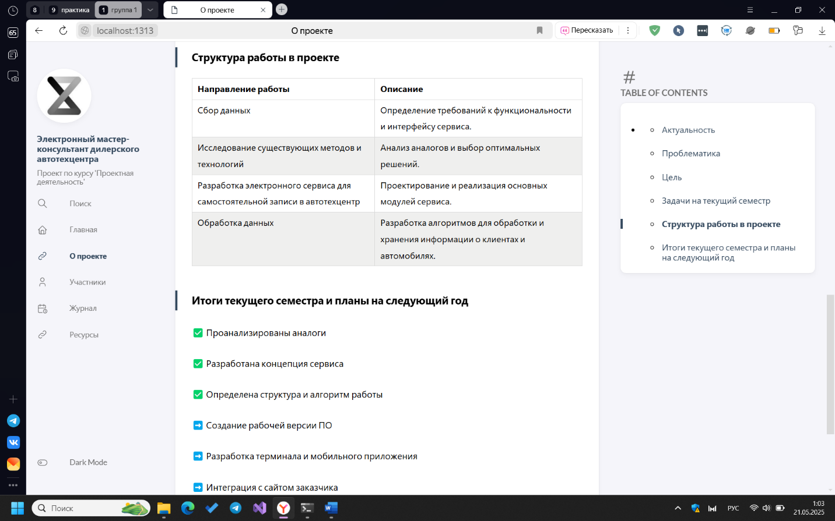

Рисунок 6. Страница «О проекте»

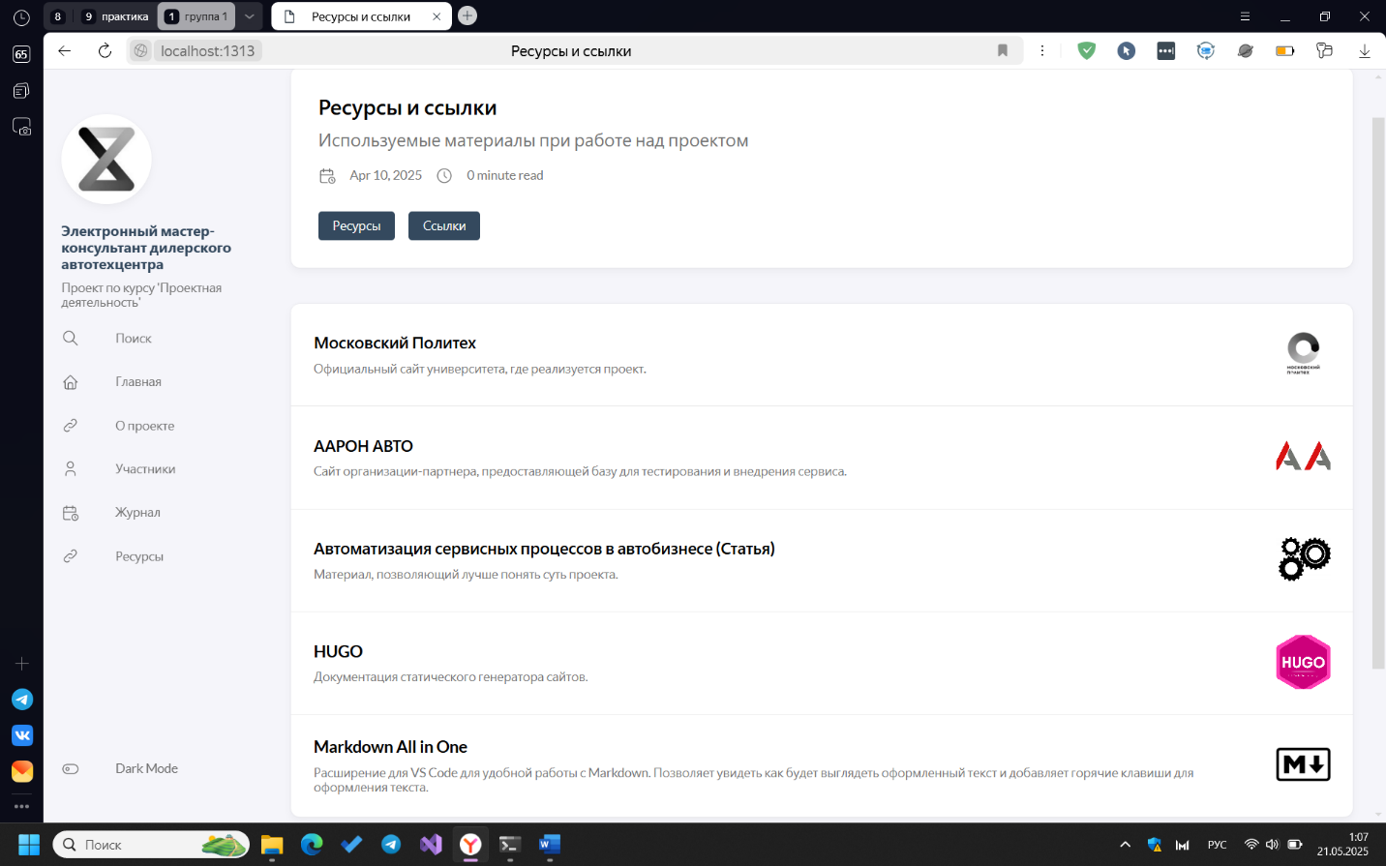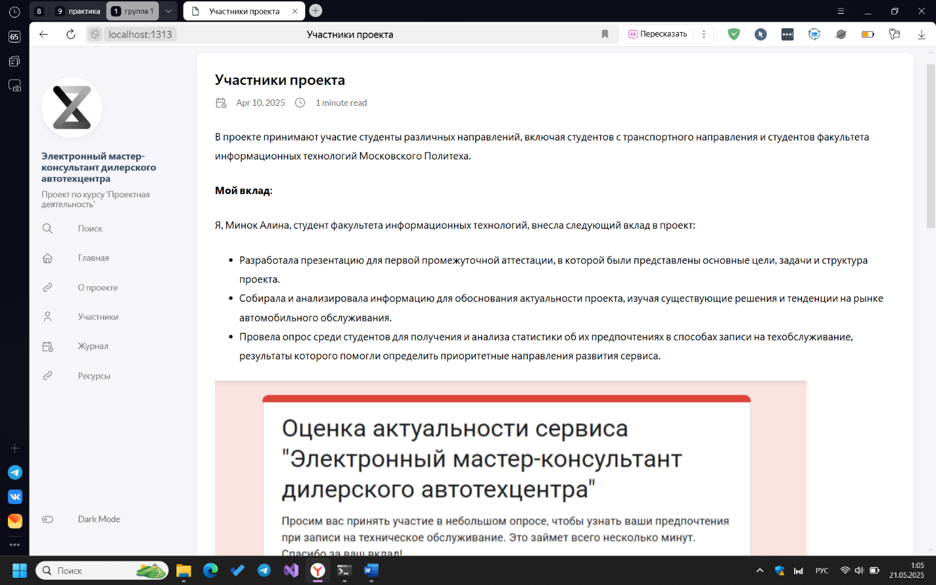

Рисунок 8. Страница «Ресурсы и ссылки»

Рисунок 7. Страница «Участники проекта»

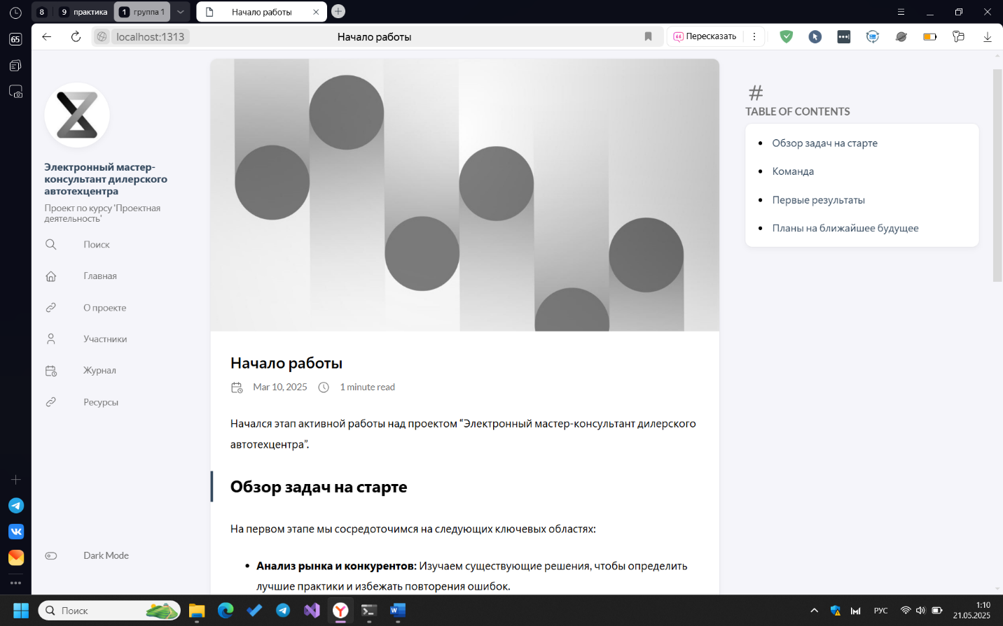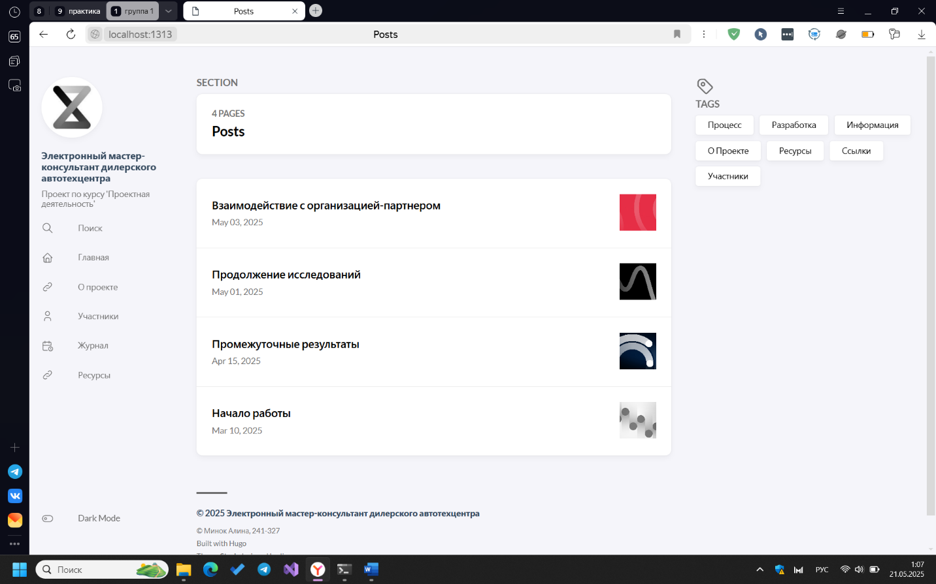

Рисунок 10. Страница первого поста «Начало работы»

Рисунок 9. Страница «Журнал» с постами

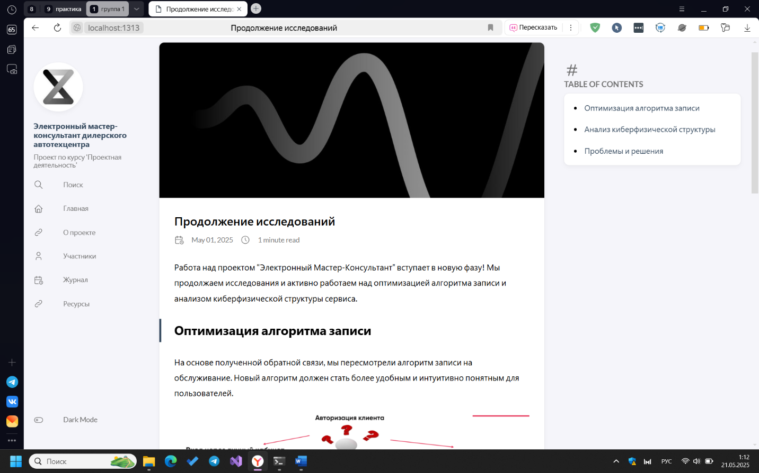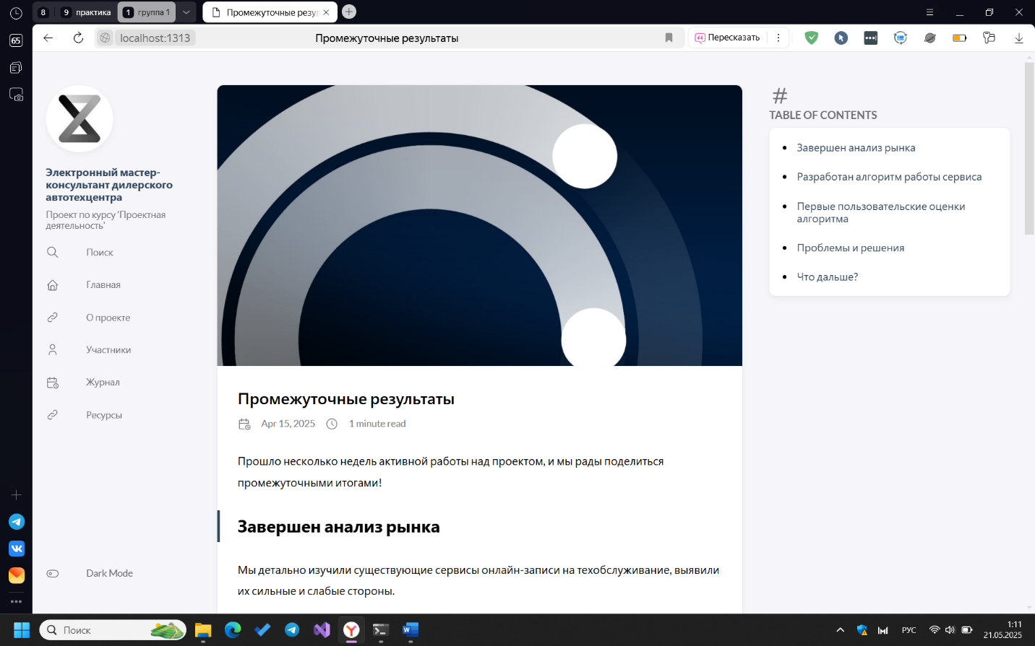

Рисунок 12. Страница третьего поста «Продолжение исследований»

Рисунок 11. Страница второго поста «Промежуточные результаты»

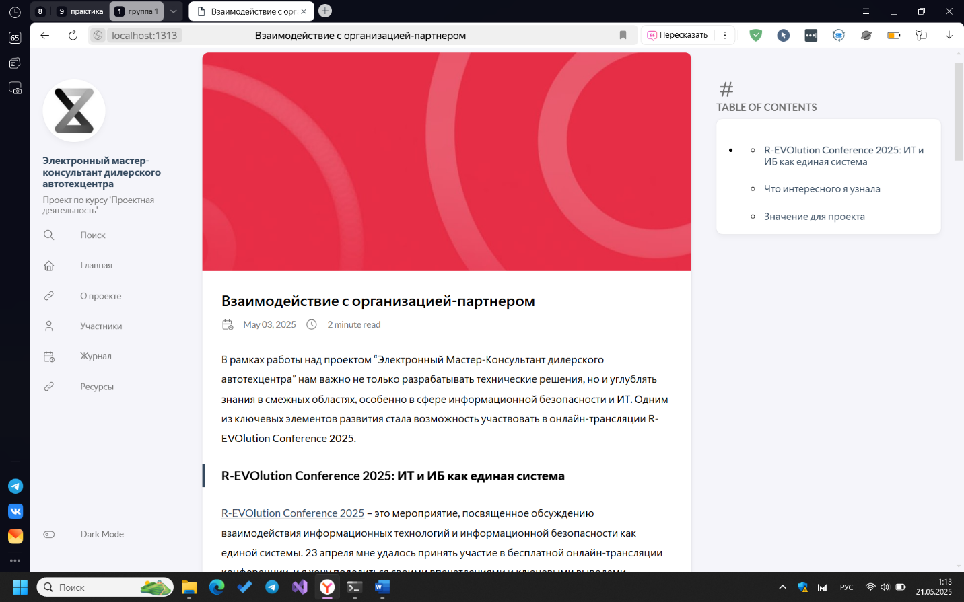

Рисунок 13. Страница четвертого поста о посещении видеоконференции

# ПРИЛОЖЕНИЕ Б

Рисунок 15. Работа модификации технологии изменения цвета на примере игры «Tetris»

Рисунок 14. Запущенная игра «Tetris» на эмуляторе chip-8

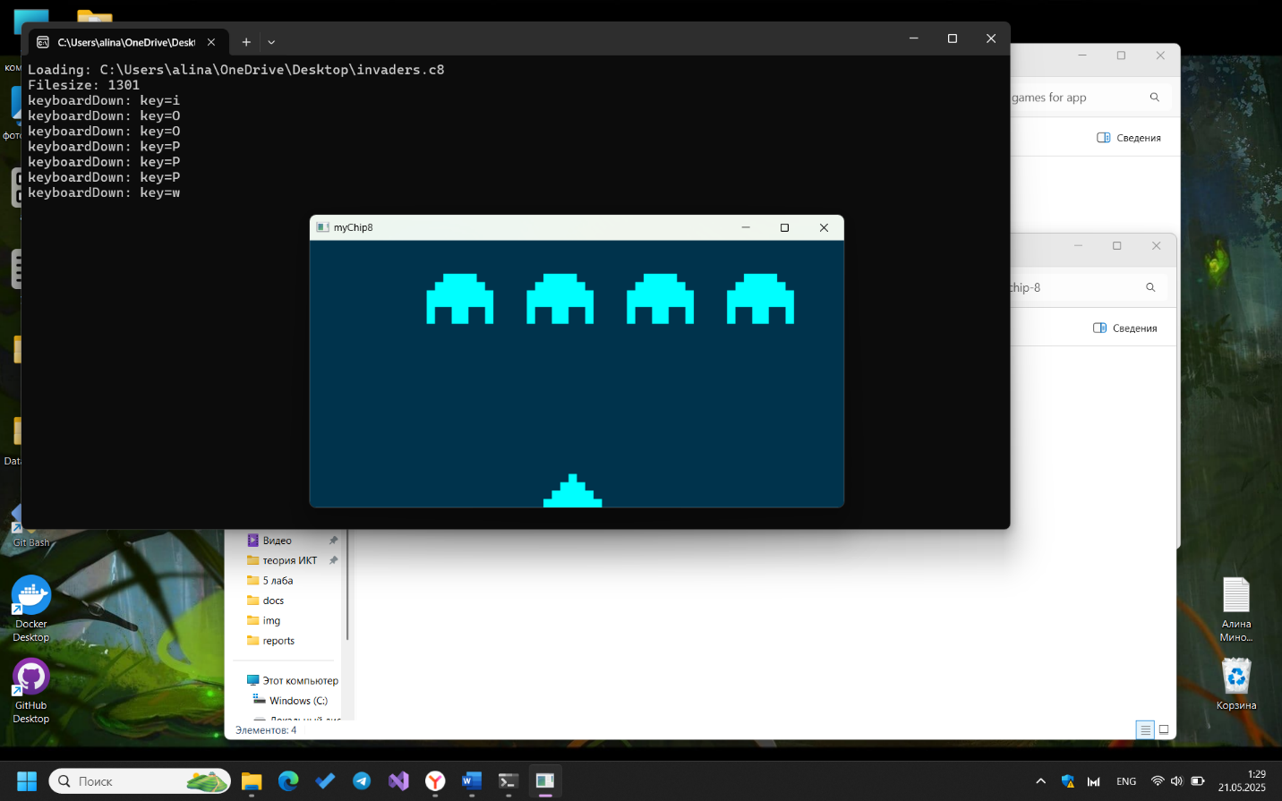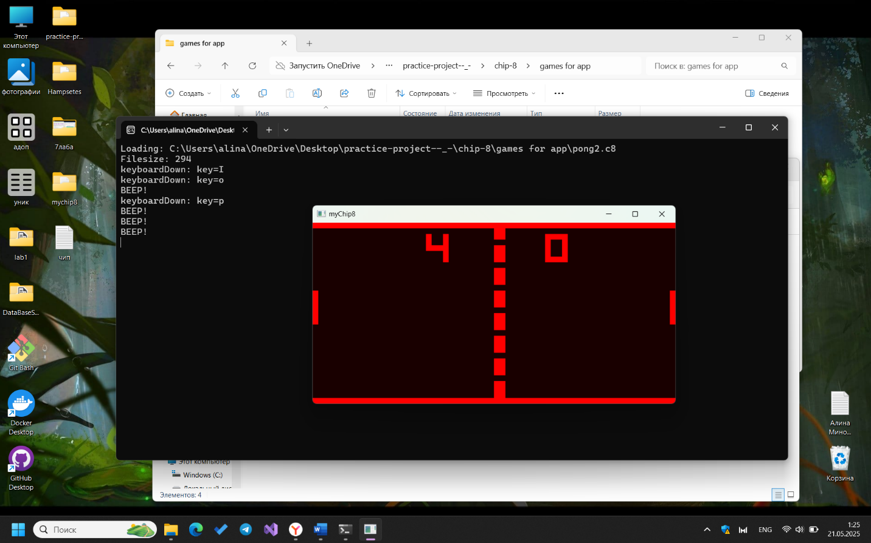

Рисунок 17. Запущенная игра «Invaders» на эмуляторе chip-8 и работа модификации технологии изменения цвета

Рисунок 16. Запущенная игра «Pong2» на эмуляторе chip-8 и работа модификации технологии изменения цвета

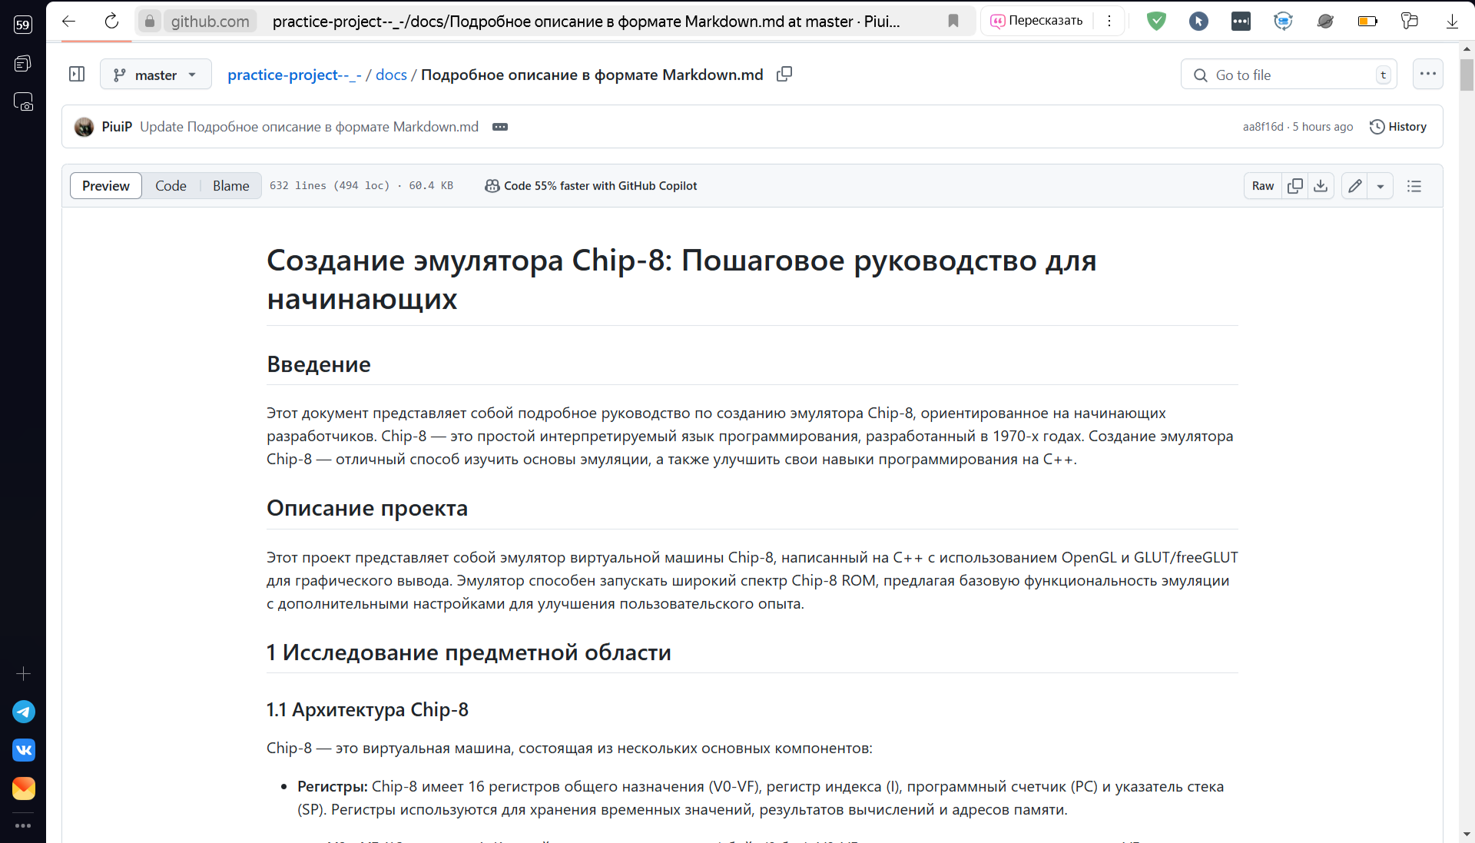

Рисунок 18. Подробное описание реализации технологии в формате Markdown, включающее: последовательность действий по исследованию предметной области и созданию технологии, техническое руководство по созданию технологии с пошаговыми инструкциями, примерами кода, иллюстрациями и схемами, описание модификаций

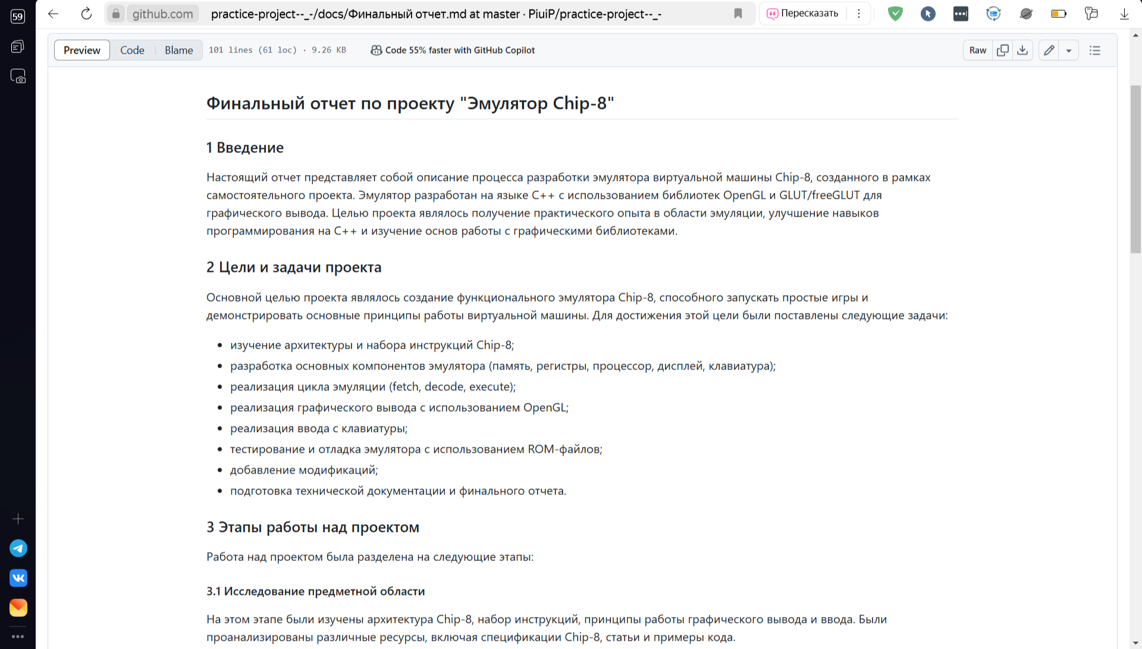

Рисунок 19. Финальный отчет по вариативной части задания по проектной практике